ROYAUME DU MAROC  Ministère de l’Education Nationale, de la Formation Professionnelle, de l’Enseignement Supérieur et de la Recherche Scientifique  Université Sidi Mohamed Ben Abdellah  Faculté des Sciences Dhar El Mahraz - Fès | 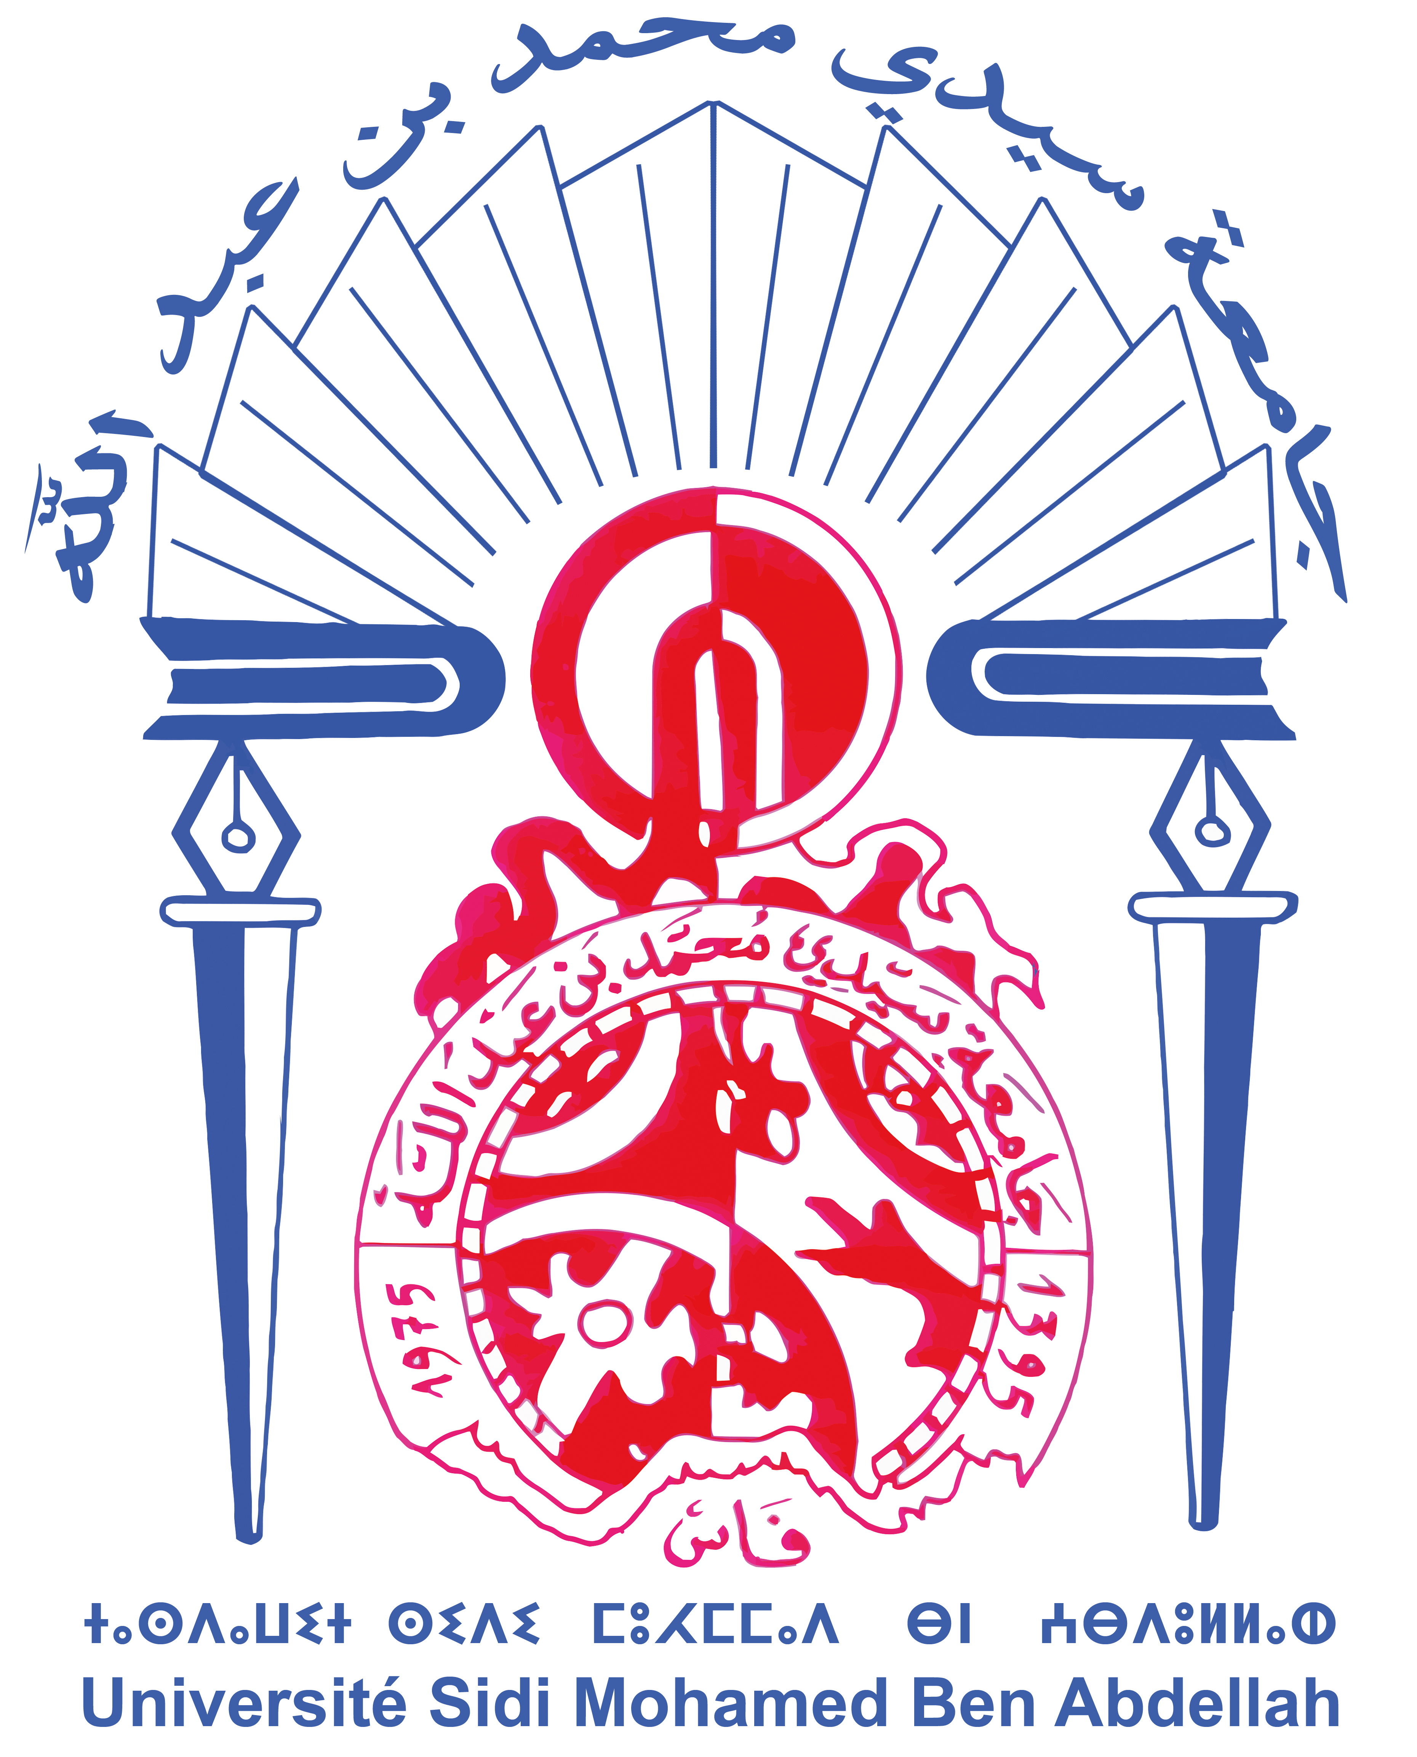 | المملكة المغربية  وزارة التربية الوطنية والتكوين المهني  والتعليم العالي والبحث العلمي  جامعة سيدي محمد بن عبد الله  كلية العلوم ظهر المهراز فاس

إعـــلان

ملف تجديد منح الدكتوراه للطلبة القدامى
برسم السنة الجامعية 82012019-

ينهي عميد كلية العلوم ظهر المهراز فاس الى علم الطلبة المسجلين بسلك الدكتوراه ان الوثائق المطلوبة هي :

1- شهادة التسجيل برسم السنة الجامعية 2018-2019 :
2- شهادة عدم الشغل لايتعدى تاريخ تسليمها 3 اشهر
3- نسخة من بطاقة التعريف الوطنية مصادق عليها
4- التقرير السنوي للإستاد المشرف على البحث الذي يوضح مدى
تقدم الطالب في بحثه مؤازرا برأي رئيس المختبر وتوقيع رئيس
المؤسسة (المطبوع رفقته)

اخراجل وضع الملف كاملا هو 03 : دجنبر 2018

العميد

